**«Ηλεκτρονική αίτηση μέσω της Ενιαίας Ψηφιακής Πύλης gov.gr για μεταδημότευση λόγω διετούς κατοικίας, λόγω υποψηφιότητας σε δημοτικές/περιφερειακές εκλογές ή για ανάκτηση αρχικής δημοτικότητας»**

**Διεκπεραίωση αίτησης μεταδημότευσης στο Μητρώο Πολιτών**

Ο ενδιαφερόμενος πολίτης υποβάλλει αίτηση μεταδημότευσης μέσω της πλατφόρμας του govgr. Η εν λόγω αίτηση καταγράφεται στο Μητρώο Πολιτών ως αίτηση εξωστρεφούς υπηρεσίας και σαν εκκρεμότητα προς διεκπεραίωση. Ο αρμόδιος υπάλληλος έχει τη δυνατότητα να αναζητήσει τις σχετικές εγγραφές και να προχωρήσει στη διαδικασία μεταδημότευσης, αξιοποιώντας τα βήματα που περιγράφονται παρακάτω.

**Αναζήτηση και Προβολή αιτήσεων εξωστρεφών υπηρεσιών**

Για την άντληση των εγγραφών των αιτήσεων ο χρήστης μεταβαίνει στο ευρετήριο «Αιτήσεις Εξωστρεφών Υπηρεσιών», το σύστημα εμφανίζει το ευρετήριο αναζήτησης με όλα τα διαθέσιμα κριτήρια αναζήτησης. Ο χρήστης έχει την δυνατότητα να αξιοποιήσει κάποιο κριτήριο ή και τον συνδυασμό κριτηρίων προκειμένου να ανακτήσει τις εγγραφές που επιθυμεί. Αφού συμπληρώσει τα κριτήρια ανακτά τις εγγραφές που αφορούν τον δήμο του.

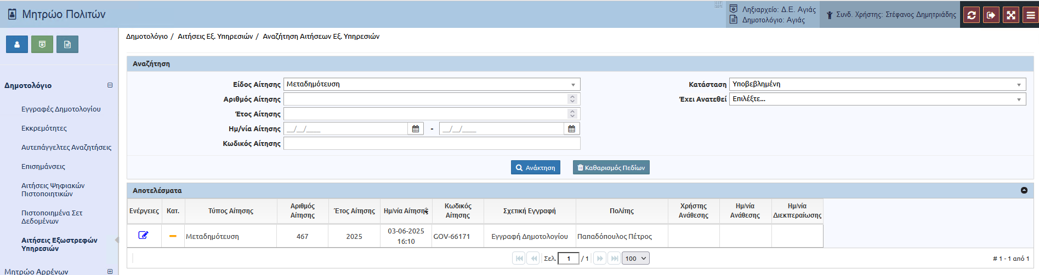

*Οθόνη ευρετηρίου αιτήσεων εξωστρεφών υπηρεσιών*

Ο χρήστης αφού πραγματοποιήσει την αναζήτηση μπορεί να μεταβεί μέσα στην καρτέλα της αίτησης επιλέγοντας το εικονίδιο της στήλης «Ενέργειες», από όπου μπορεί να αντλήσει πληροφορίες σχετικά με τα στοιχεία της αίτησης, τα στοιχεία μεταδημότευσης καθώς και τα στοιχεία του αιτούντα.

Πιο συγκεκριμένα ο χρήστης μπορεί να αντλήσει πληροφορίες σχετικά με τον τύπο της αίτησης, τον αριθμό της αίτησης, το έτος και την ημερομηνία αίτησης καθώς και τον κωδικό αίτησης ο οποίος παίρνει τιμή από το εξωστρεφές σύστημα. Αναφορικά με τα στοιχεία μεταδημότευσης ο αρμόδιος χρήστης μπορεί να αντλήσει πληροφορίες για την ονομασία και τον κωδικό του δήμου προέλευσης. Το είδος της αίτησης μπορεί να έχει μια από τις παρακάτω τρεις τιμές : α) Μεταδημότευση λόγω διετούς κατοικίας β) 'Μεταδημότευση λόγω υποψηφιότητας σε εκλογές' και γ) 'Μεταδημότευση λόγω αρχικής δημοτικότητας του πολίτη ή των γονέων του'. Μπορεί να αντλήσει στοιχεία για την επιλογή της αρχικής δημοτικότητας εάν είναι γέννησης, μητέρας ή πατέρα. Τέλος μπορεί να δει την ονομασία και τον κωδικό του δήμου προορισμού κ.α.

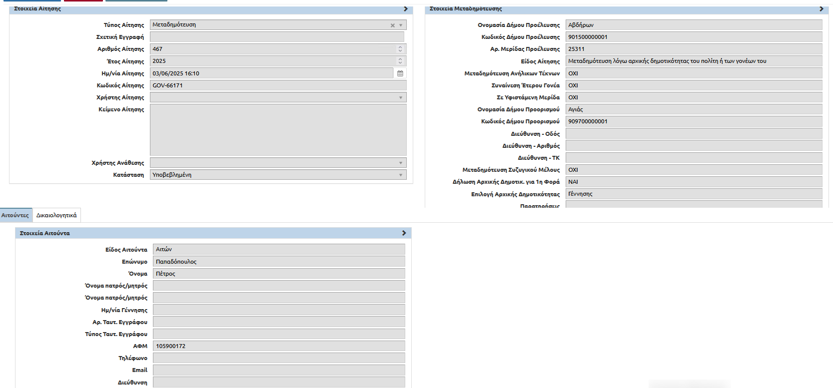

*Οθόνη αίτησης*

Πέρα από την δυνατότητα προβολής της καρτέλας της αίτησης ο χρήστης μπορεί να επιλέξει «Εκτύπωση Αίτησης», από το πάνω μέρος της οθόνης όπου το σύστημα εμφανίζει στον χρήστη ένα έγγραφο σε μορφή pdf το οποίο περιέχει όλα τα στοιχεία της εγγραφής της αίτησης μέσα στην οποία βρίσκεται ο χρήστης.

**Αναζήτηση και Προβολή Εκκρεμοτήτων**

Για την αναζήτηση εγγραφών εκκρεμοτήτων ο χρήστης μεταβαίνει στο ευρετήριο «Εκκρεμότητες», το σύστημα εμφανίζει στον χρήστη το ευρετήριο αναζήτησης με όλα τα διαθέσιμα κριτήρια αναζήτησης. Ο χρήστης έχει την δυνατότητα να αξιοποιήσει κάποιο κριτήριο ή και τον συνδυασμό κριτηρίων προκειμένου να ανακτήσει τις εγγραφές που επιθυμεί. Αφού συμπληρώσει τα κριτήρια μπορεί να πραγματοποιήσει ανάκτηση των εγγραφών.

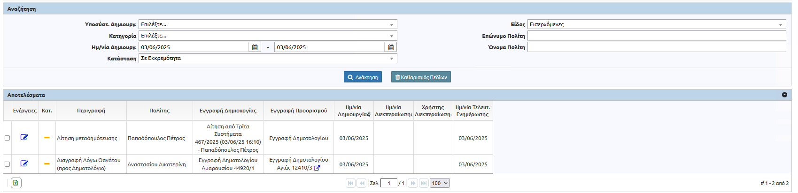

*Οθόνη ευρετηρίου εκκρεμοτήτων*

Ο χρήστης αφού πραγματοποιήσει την αναζήτηση μπορεί να μεταβεί μέσα στην καρτέλα της εκκρεμότητας επιλέγοντας το εικονίδιο της στήλης «Ενέργειες», όπου το σύστημα τον ανακατευθύνει στην καρτέλα της εκκρεμότητας από όπου μπορεί να αντλήσει πληροφορίες σχετικά με τα στοιχεία εκκρεμότητας.

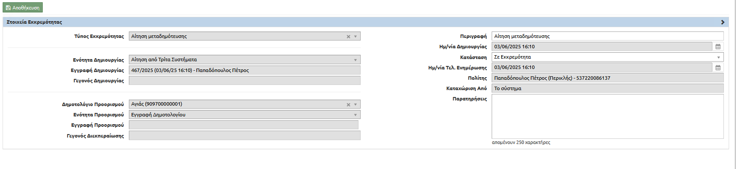

*Οθόνη εκκρεμότητας*

**Μεταδημότευση από αίτηση**

Ο αρμόδιος χρήστης από το ευρετήριο «Εγγραφές Δημοτολογίου», επιλέγει την ενέργεια «Μεταδημότευση» από το πάνω αριστερό μέρος της οθόνης. Στην συνέχεια κατά την επιλογή τύπου γεγονότος μεταδημότευσης ο αρμόδιος χρήστης μπορεί να δει τις εκκρεμότητες για αίτηση μεταδημότευσης στο δήμο του και να επιλέξει μία (και όχι περισσότερες μαζί).

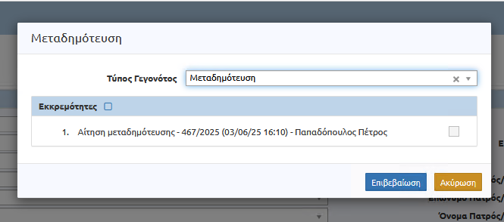

*Οθόνη επιλογής αίτησης μεταδημότευσης*

Κατά τα βήματα της μεταδημότευσης από αίτηση ο χρήστης μπορεί να δει την επιλεγμένη αίτηση στο πάνω μέρος της οθόνης και να μεταβεί αν θέλει στην καρτέλα της προκειμένου να ελέγξει αναλυτικά τα στοιχεία της.

Στο πρώτο βήμα (Αναζήτηση Δημότη) ο χρήστης δε χρειάζεται να αναζητήσει την εγγραφή δημότη, καθώς το σύστημα τη φέρνει αυτόματα βάσει του πολίτη που έχει δηλωθεί στην αίτηση. Ο χρήστης επιλέγει την εγγραφή και προχωρά.

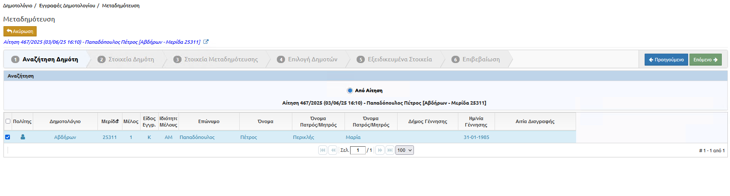

*Οθόνη αναζήτησης δημότη*

Στο δεύτερο βήμα (Στοιχεία Δημότη) το σύστημα προβάλει στον χρήστη μια προεπισκόπηση των στοιχείων εισαγωγής της εγγραφής καθώς και πληροφορίες για τα προσωπικά στοιχεία της εγγραφής. Ο χρήστης αφού παρατηρήσει τις τιμές των πεδίων προχωράει στο επόμενο βήμα.

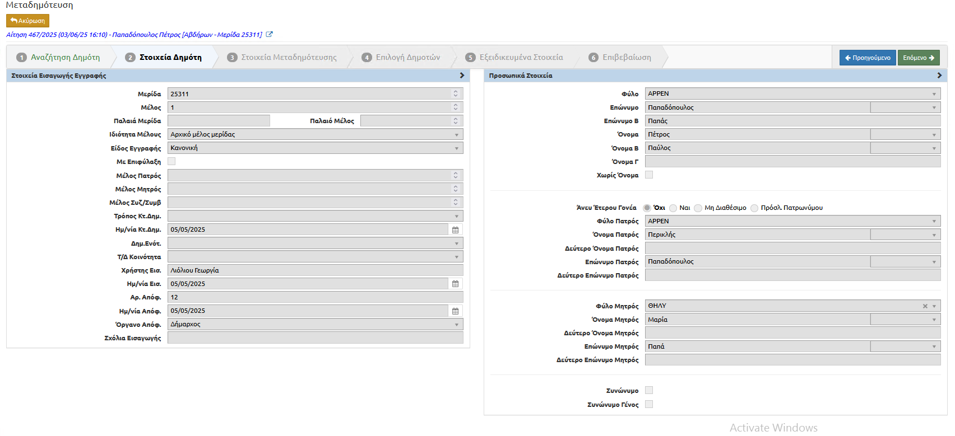

*Οθόνη στοιχείων δημότη*

Στο τρίτο βήμα (Στοιχεία Μεταδημότευσης) ο χρήστης έρχεται να συμπληρώσει τα στοιχεία της μερίδας και πιο συγκεκριμένα την ιδιότητα μέλους και την μερίδα όπου εάν η πληροφορία «Σε Υφιστάμενη Μερίδα» έχει την τιμή «ΟΧΙ» τότε το σύστημα αυτόματα συμπληρώνει στο πεδίο την αμέσως επόμενη τιμή από την τελευταία υπάρχουσα μερίδα.

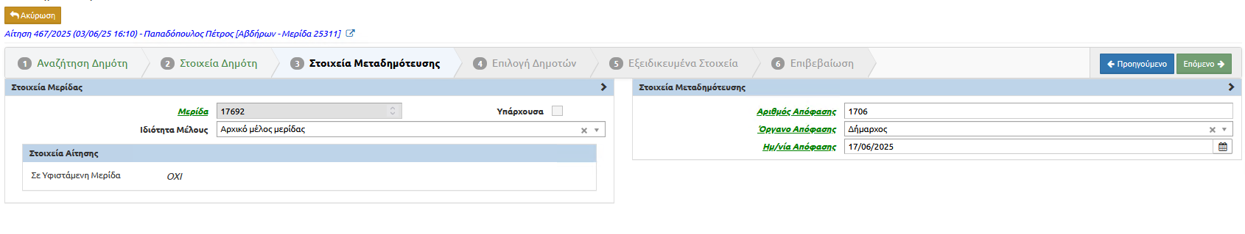

*Οθόνη στοιχείων μεταδημότευσης*

Στην περίπτωση που η πληροφορία «Σε Υφιστάμενη Μερίδα» έχει την τιμή «ΝΑΙ», τότε το checkbox υπάρχουσα έρχεται επιλεγμένο και ο χρήστης έχει την δυνατότητα εισαγωγής του αριθμού μερίδας ο ίδιος.

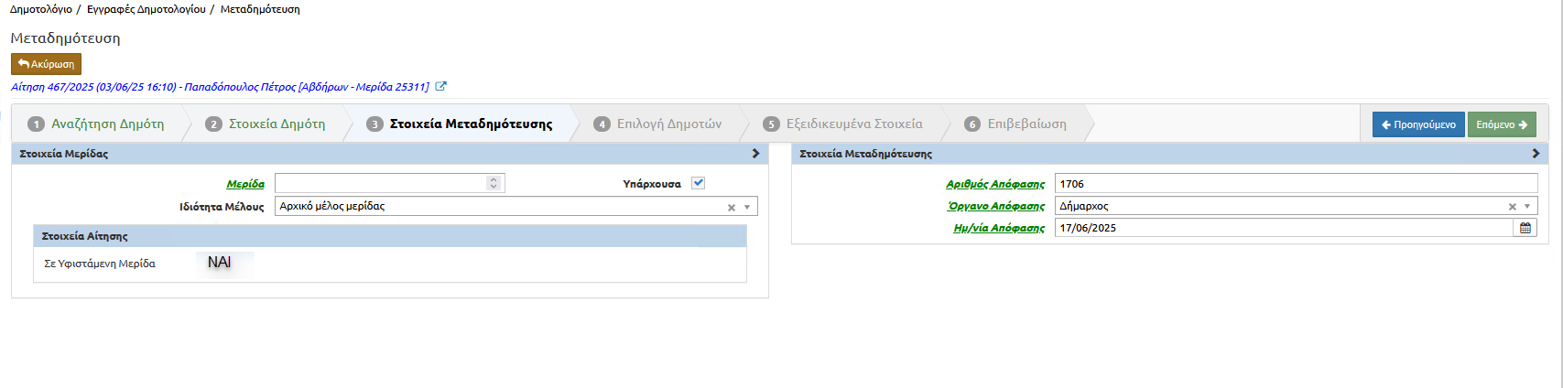

*Οθόνη στοιχείων μεταδημότευσης 2*

Στο τέταρτο βήμα (Επιλογή Δημοτών), ο αρμόδιος χρήστης επιλέγει την εγγραφή από την μερίδα προέλευσης. Το σύστημα στο κάτω μέρος φέρνει πληροφοριακά και κάποια στοιχεία τα οποία αφορούν τα στοιχεία της αίτησης, όπως τον δήμο προέλευσης, την μεταδημότευση ή όχι των ανήλικων τέκνων καθώς και την μεταδημότευση ή όχι του συζυγικού μέλους. Αφού επιλέξει την εγγραφή ο χρήστης περνάει στο επόμενο βήμα.

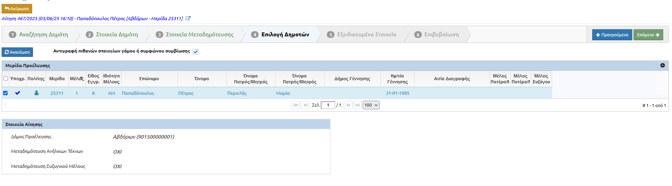

*Οθόνη επιλογής δημοτών*

Στο πέμπτο βήμα (Εξειδικευμένα Στοιχεία), ο αρμόδιος χρήστης συμπληρώνει τιμές στα απαραίτητα πεδία λαμβάνοντας υπόψιν και τις πληροφορίες που έρχονται από τα στοιχεία της αίτησης, όπως για το είδος της αίτησης, την μεταδημότευση ή όχι των ανήλικων τέκνων καθώς και την μεταδημότευση ή όχι του συζυγικού μέλους. Στη συνέχεια προχωρά στο επόμενο και τελευταίο βήμα.

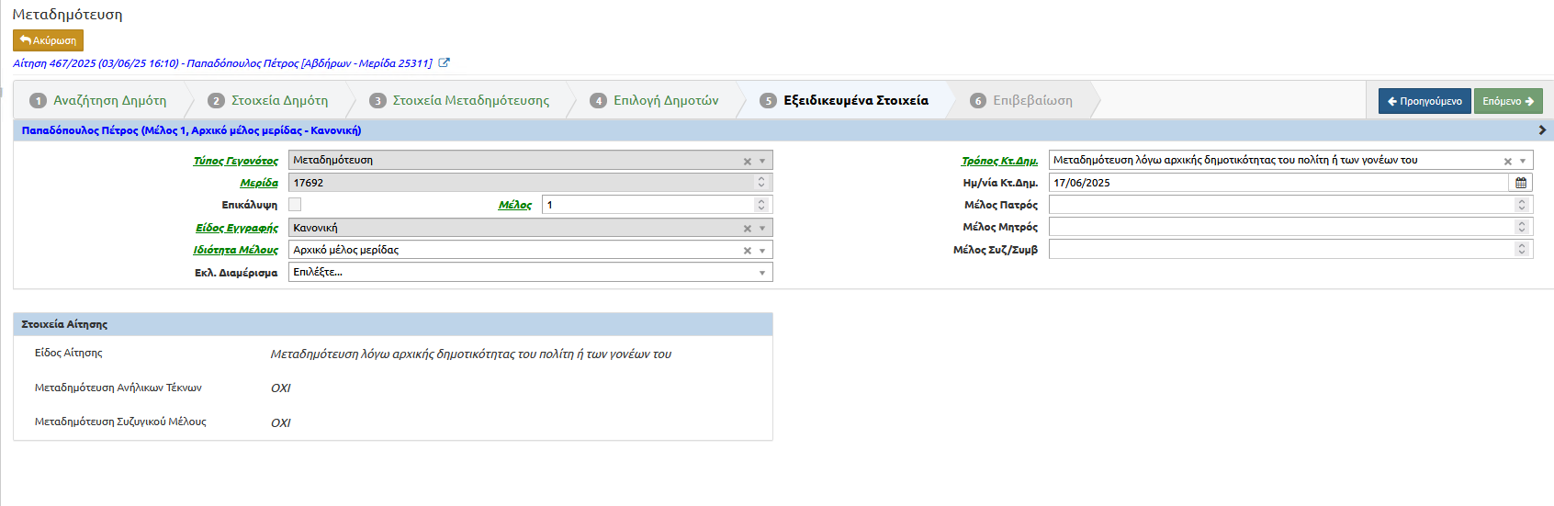

*Οθόνη εξειδικευμένων στοιχείων*

Στο τελευταίο βήμα (Επιβεβαίωση), ο αρμόδιος χρήστης έχει την δυνατότητα της προεπισκόπησης των στοιχείων που έχουν συμπληρωθεί και στην συνέχεια να ολοκληρώσει την διαδικασία της μεταδημότευσης από αίτηση επιλέγοντας «Τέλος».

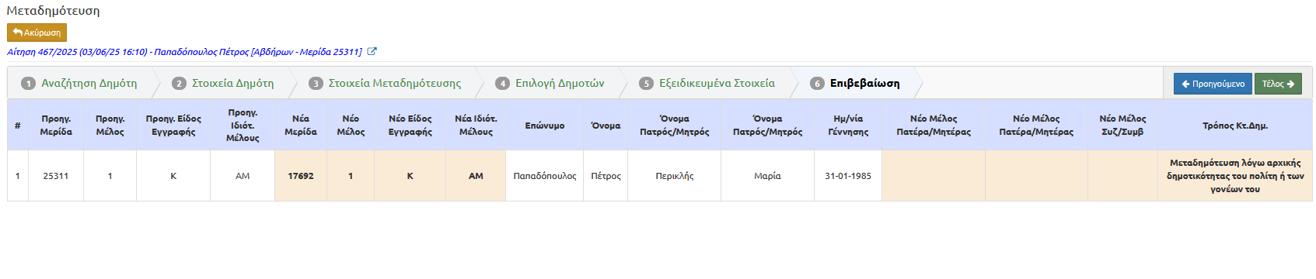

*Οθόνη επιβεβαίωσης*

Μετά την επιβεβαίωση της μεταδημότευσης από αίτηση το σύστημα ανακατευθύνει τον αρμόδιο χρήστη στην καρτέλα δημότη ο οποίος έχει πάρει και τα αντίστοιχα στοιχεία, όπως αριθμό μερίδας, μέλος κ.λπ. όπως φαίνεται και παρακάτω.

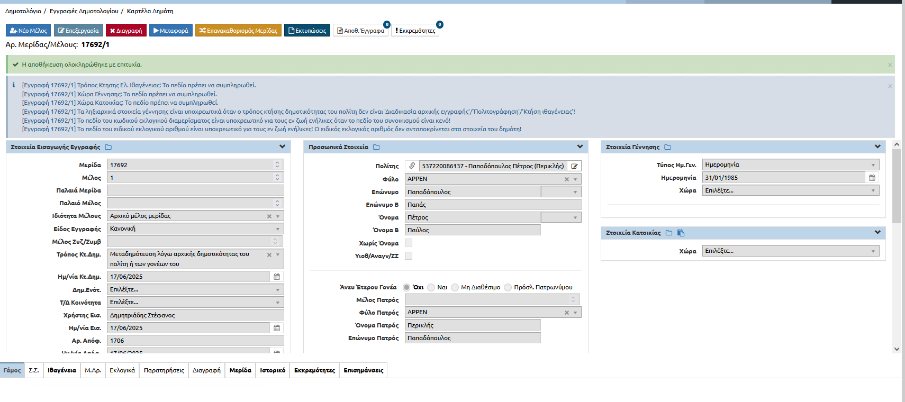

*Οθόνη καρτέλας δημότη*

Κατά την ολοκλήρωση της μεταδημότευσης η αίτηση και η εκκρεμότητα διεκπεραιώνονται και ο χρήστης μπορεί να δει την αίτηση συνδεδεμένη με το γεγονός μεταδημότευσης.

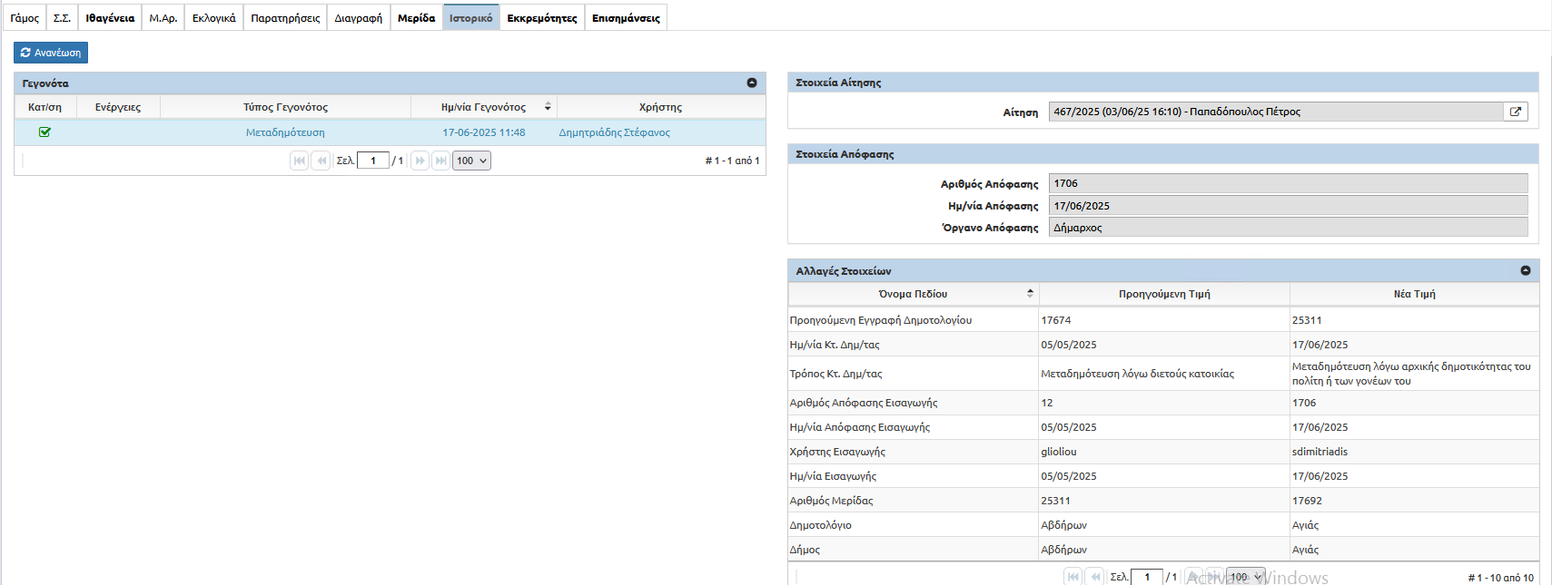

*Οθόνη ιστορικού αλλαγών στην καρτέλα δημότη*

**Ακύρωση αίτησης μεταδημότευσης**

Ο χρήστης έχει την δυνατότητα μέσα από την καρτέλα της αίτησης να επιλέξει το εικονίδιο «Ακύρωση», όπου το σύστημα εκεί θα εμφανίσει ένα πλαίσιο για να συμπληρώσει την «Αιτιολογία της Ακύρωσης». Αφού συμπληρώσει ο χρήστης τιμή στο πεδίο επιλέγει το κουμπί της «Επιβεβαίωσης» και με αυτόν τον τρόπο έχει πραγματοποιήσει ακύρωση της αίτησης μεταδημότευσης.

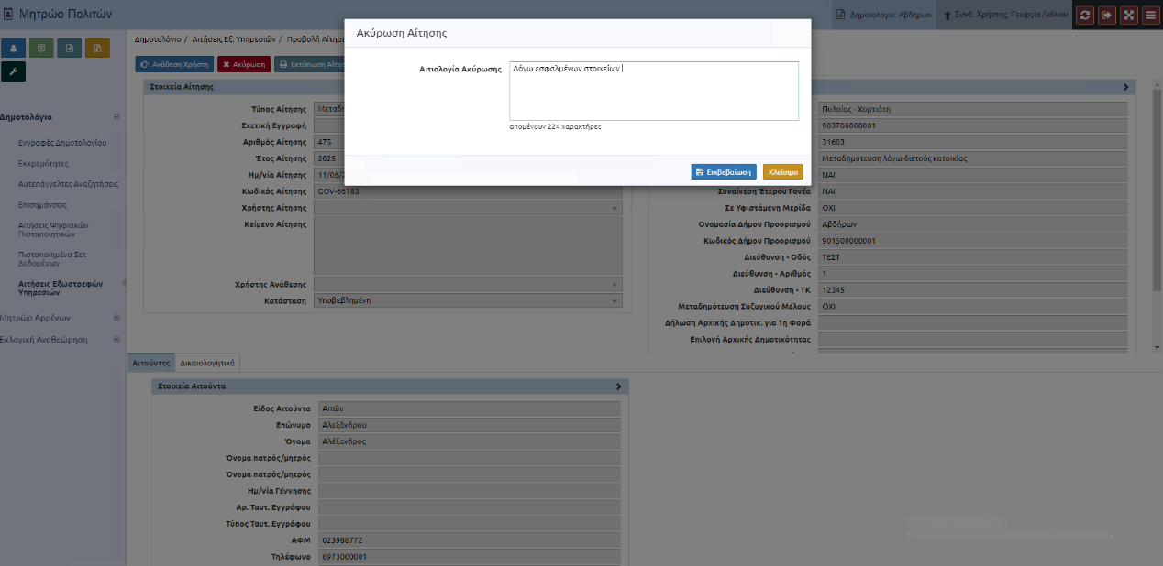

*Οθόνη αίτησης με την επιλογή της «Ακύρωσης»*

Μετά την ολοκλήρωση της ακύρωσης της αίτησης έρχονται στην καρτέλα του στα στοιχεία της αίτησης τα στοιχεία που αφορούν τον χρήστη ακύρωσης, την ημερομηνία ακύρωσης καθώς και την αιτιολογία της ακύρωσης.

**Ενημέρωση θυρίδας πολίτη στο govgr**

Σε κάθε περίπτωση διεκπεραίωσης ή ακύρωσης μιας αίτησης, το Μητρώο Πολιτών αποστέλλει σχετική ενημέρωση στη θυρίδα του πολίτη στο gov.gr. Η διαδικασία της ενημέρωσης προς τη θυρίδα του πολίτη γίνεται ασύγχρονα και σε τακτά χρονικά διαστήματα.

Σε περίπτωση διεκπεραίωσης της αίτησης ο πολίτης λαμβάνει μήνυμα στη θυρίδα του ότι η αίτηση μεταδημότευσής του έχει διεκπεραιωθεί και μπορεί στη συνέχεια μέσω την υπηρεσιών του govgr να λάβει πιστοποιητικό οικογενειακής κατάστασης και να δει τα στοιχεία από το νέο Δήμο.

Σε περίπτωση της ακύρωσης μιας αίτησης ο πολίτης λαμβάνει μήνυμα στη θυρίδα του ότι η αίτησή του έχει ακυρωθεί και έχει τη δυνατότητα να δει την αιτία ακύρωσης που συμπλήρωσε ο δημοτολόγος κατά την ακύρωσή της. Η πλήρης και σαφή καταγραφή της αιτίας ακύρωσης που θα καταχωρηθεί κατά τη διαδικασία ακύρωσης θα βοηθήσει τον πολίτη να κατανοήσει τα αίτια και να τον κατευθύνει σε σχετικές διορθωτικές ενέργειες για εκ νέου υποβολή αίτησης.